Всероссийский фестиваль «РобоФест-2020»
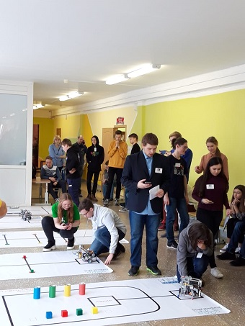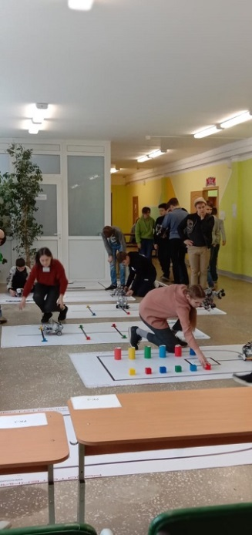

18 января в г. Екатеринбург состоялся Всероссийский технологический фестиваль «РобоФест – 2020», в котором участвовали школьники со второго по одиннадцатый класс со всей Свердловской области. Ученик 8 класса школы № 24 Хохлов Андрей занял на этом фестивале 2 место.
Финалисты конкурса показывали созданные самостоятельно модели станков из #LEGO конструктора и подручных материалов.
При презентации своего проекта команда запускала и показывала в работе каждую из собранных своих моделей, а также рассказывала принципы работы станков и их предназначение.
Основная цель конкурса - создание условий для самореализации учащихся, формирования положительного отношения школьников к профессиям машиностроительных отраслей, предоставление учащимся возможностей развить свое увлечение в профессиональное дело.
Участие в подобных соревнованиях способствует популяризации инженерных специальностей среди школьников, вовлечение их в активную проектную и технологическую деятельность.

